**Η ΠΑΝΤΟΧΑΡΑ ΤΟΥ ΕΛΥΤΗ ΣΤΗ ΣΙΚΙΝΟ**

Έρχομαι …στην Παρθένο της Σικίνου πριν να υπάρξει…

[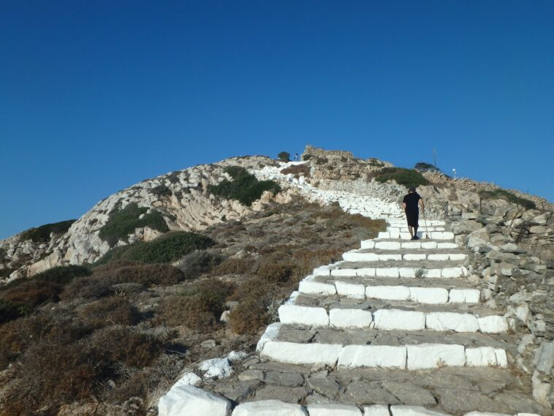](https://mikropragmata.lifo.gr/wp-content/uploads/2020/08/1-39.jpg)

[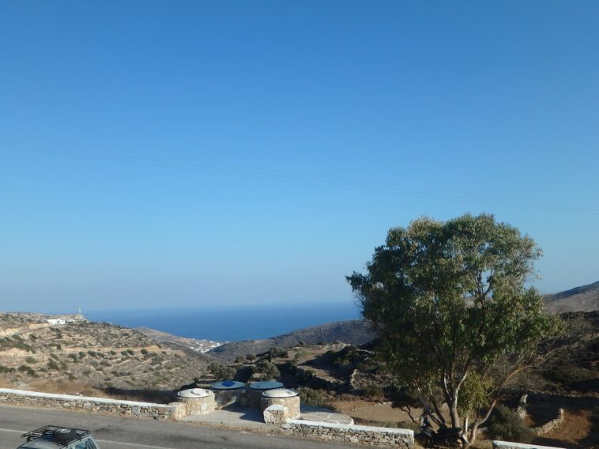](https://mikropragmata.lifo.gr/wp-content/uploads/2020/08/2-36.jpg)

Στη Σίκινο ο Ελύτης δεν πήγε ποτέ.

Όπως δεν πήγε και ο Γκάτσος στην Αμοργό.

Κι όμως την ύμνησε ήδη από το «Άξιον εστί»:

ΤΑ ΝΗΣΙΑ με το μίνιο και με το φούμο  
τα νησιά με το σπόνδυλο κάποιανου Δία

τα νησιά με τους έρημους ταρσανάδες  
τα νησιά με τα πόσιμα γαλάζια ηφαίστεια

Η Σίφνος, η Αμοργός, η Αλόννησος  
η Θάσος, η Ιθάκη, η Σαντορίνη  
η Κως, η Ίος, η Σίκινος

[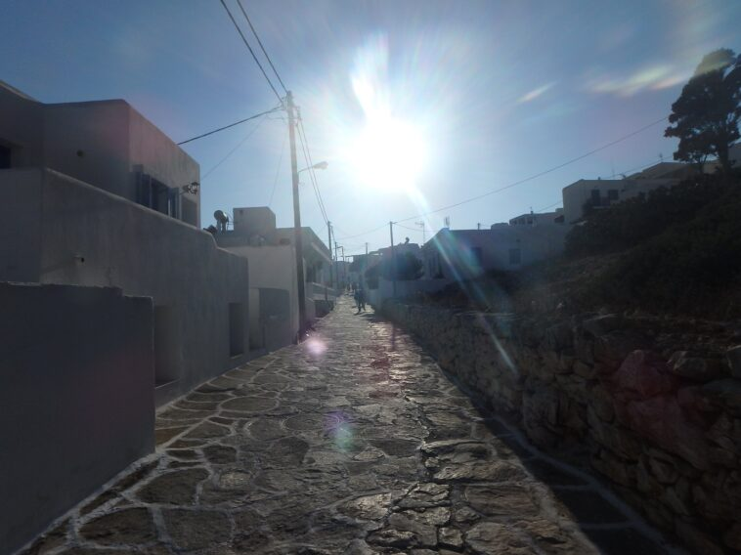](https://mikropragmata.lifo.gr/wp-content/uploads/2020/08/4-30.jpg)

[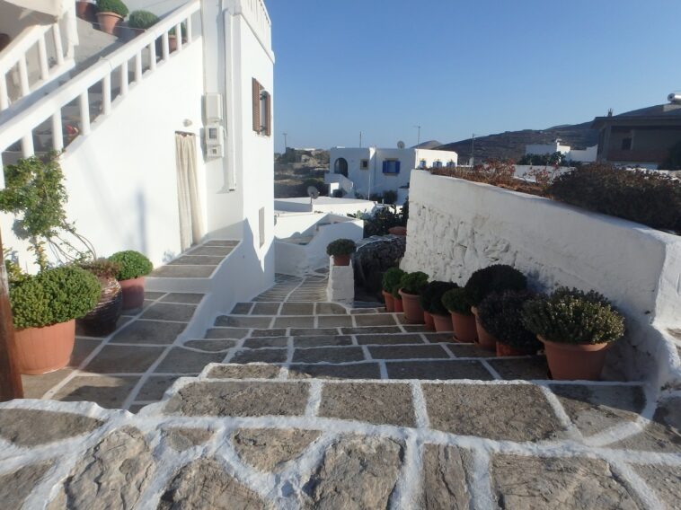](https://mikropragmata.lifo.gr/wp-content/uploads/2020/08/5-26.jpg)

Και μετά, πάλι η Σίκινος, αυτή τη φορά να την κρατάει η Παναγία στην ποδιά της!

Η Παναγιά το πέλαγο

κρατούσε στην ποδιά της

Τη Σίκινο, την Αμοργό

και τ’ άλλα τα παιδιά της.

Τα τζιτζίκια (από Τα Ρω του Έρωτα).

Κι αργότερα η Παντοχαρά της Σικίνου είναι γεγονός!

ΕΙΜΑΙ ΤΟΥ ΟΛΙΓΟΥ και του ακριβούς. Δεν υπήρξα ποτέ του τρίτου προσώπου. Τρέφομαι από το δ υ σ και το ε υ που κατά περίσταση προσφέρω. Αρνούμαι όμως τροφή στους χορτάτους που ζητούν ολοένα κι άλλη, κι άλλη πείνα. Θα ‘τανε σα να επεδίωκα να ιδιοποιηθώ τα ίδια μου τα υπάρχοντα. Κατά τα άλλα, συχνάζω εκεί όπου κάθε θολούρα, ως κι ο καπνός του τσιγάρου μου ακόμη εξουδετερώνεται απ’ το θαλασσάκι που φυλάγει καλού-κακού για χάρη μου στο βορειοδυτικό της ντουλαπάκι η Παναγιά η Παντοχαρά.

Έρχομαι …στην Παρθένο της Σικίνου πριν να υπάρξει…

(Ο Κήπος με τις αυταπάτες)

[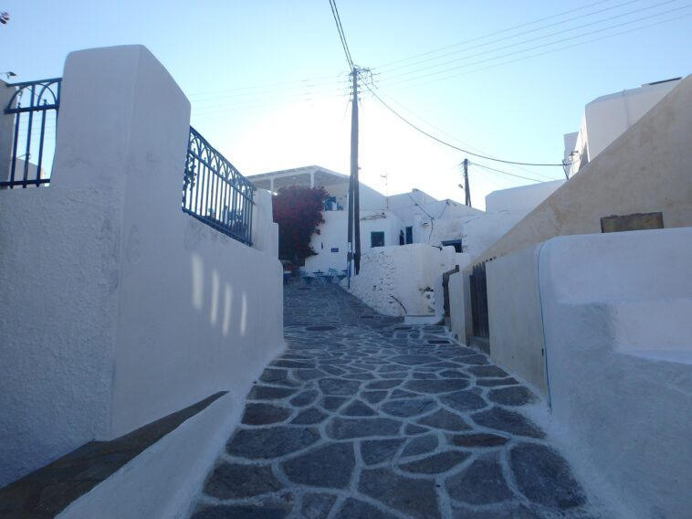](https://mikropragmata.lifo.gr/wp-content/uploads/2020/08/8-22.jpg)

[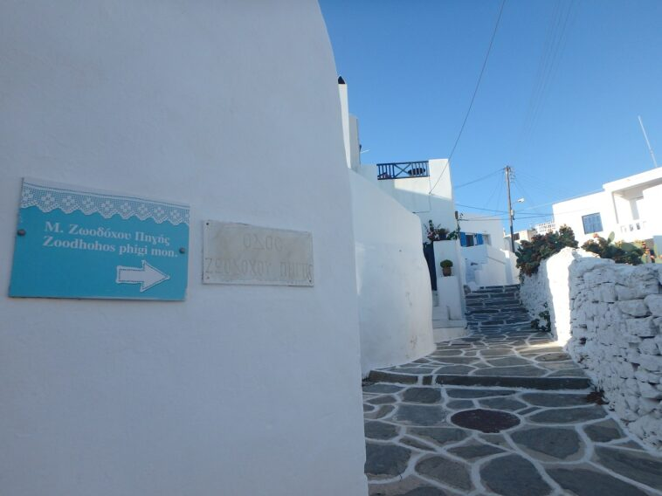](https://mikropragmata.lifo.gr/wp-content/uploads/2020/08/10-23.jpg)

Ο ποιητής έφυγε αλλά το τάμα του το εκπλήρωσε στο ακέραιο η ποιήτρια Ιουλίτα Ηλιοπούλου: ένα εκκλησάκι της Παναγίας της Παντοχαράς στη Σίκινο, σ’ αυτό το μικρό κυκλαδονήσι, με το πέλαγος να χαίνει κυριολεκτικά!

Τα θυρανοίξια του ναΐσκου πραγματοποιήθηκαν στις 6 Αυγούστου 2011, στην επέτειο των 100 χρόνων από τη γέννηση του Ελύτη.

Και στο υπέρθυρο η λιτή επιγραφή:

Παρθένω Σικινίω

Οδυσσέας Ελύτης ανέθηκε.

[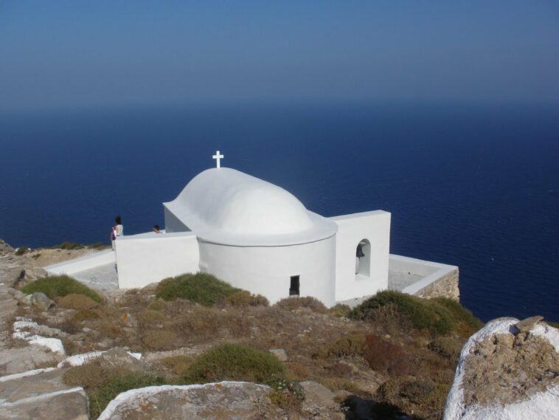](https://mikropragmata.lifo.gr/wp-content/uploads/2020/08/apo-psila.jpg)

[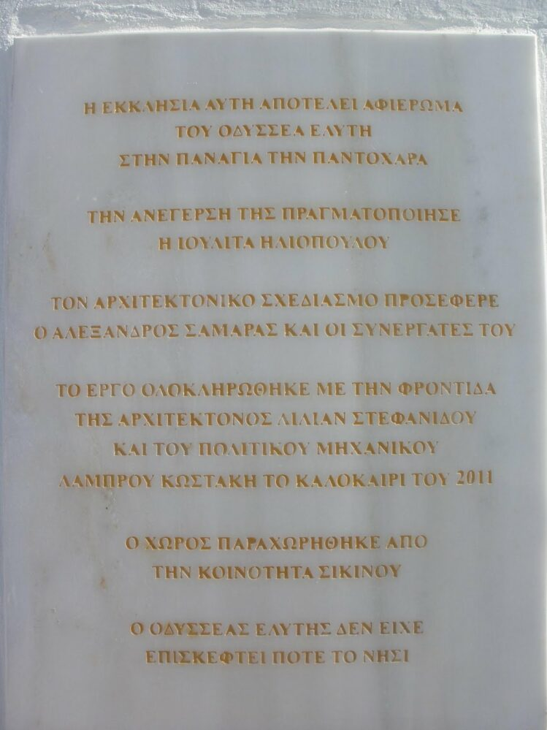](https://mikropragmata.lifo.gr/wp-content/uploads/2020/08/entoixia-plaka.jpg)

[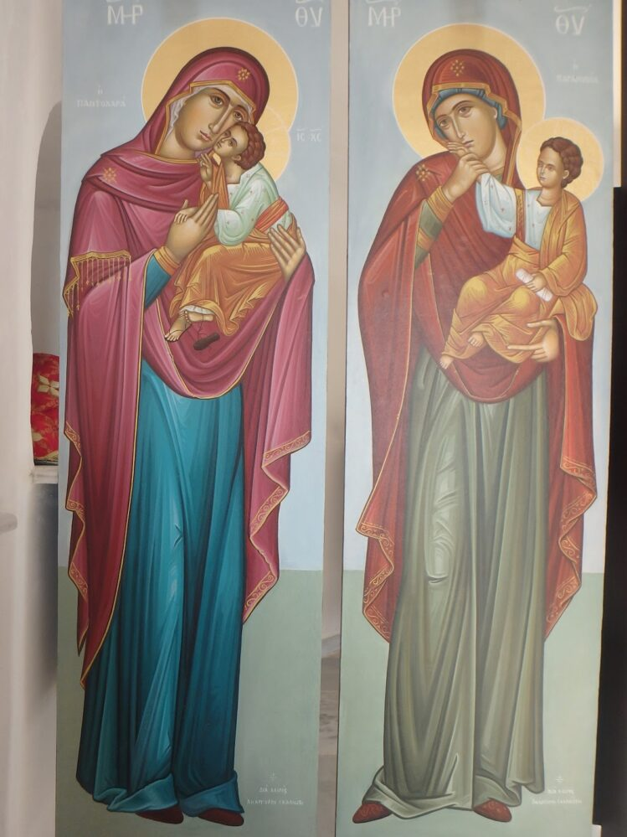](https://mikropragmata.lifo.gr/wp-content/uploads/2020/08/pantoxara6.jpg)

[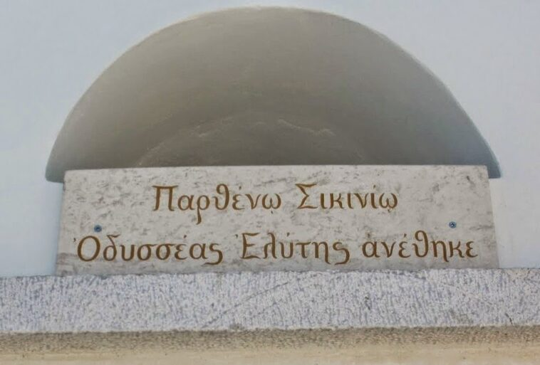](https://mikropragmata.lifo.gr/wp-content/uploads/2020/08/Sikinos1A.jpg)

Ο ποιητής γνώριζε πολλά για τις βυζαντινές εικόνες, που τις αγαπούσε ιδιαίτερα. Έτσι δεν του …ξέφυγε η Παναγία η Παντοχαρά («Η πάντων χαρά»), που τη συναντούμε πανηγυρικά στα Επτάνησα, όπως για παράδειγμα στη Ζάκυνθο, όπου η εικόνα της Παντοχαράς (15ος αι.) ήταν τοποθετημένη ως δεσποτική στο τέμπλο του καθολικού της Αυτοκρατορικής Μονής των Στροφάδων.

Η εικόνα της Παντοχαράς είχε μια πολύ ενδιαφέρουσα περιπέτεια που συνδέει τα Στροφάδια με την Πάτμο, αγαπημένο νησί του Ελύτη. Το 1717 οι Τούρκοι έκαναν πειρατική επιδρομή και άρπαξαν πολλά κειμήλια τα οποία πούλησαν κατόπιν. Τότε μεταφέρθηκε και το λείψανο του Αγίου Διονυσίου στη Ζάκυνθο. Την Παντοχαρά αγόρασαν οι Πατμιώτες άρχοντες Ηλίας και Θεόδωρος Κοκκινάκης. Κατά την παραμονή της εικόνας στην Πάτμο φαίνεται πως φιλοτεχνήθηκε μια τοιχογραφία – αντίγραφό της στον Άγιο Βασίλειο Πάτμου (1722). Τελικά η εικόνα επεστράφη στη μονή των Στροφάδων μετά την πάροδο ικανού χρόνου, με τη μεσολάβηση του ζακυνθινού επισκόπου πρώην Καρυουπόλεως Αγαθαγγέλου Λατίνου, ο οποίος εκείνη την εποχή μόναζε στην Πάτμο.

[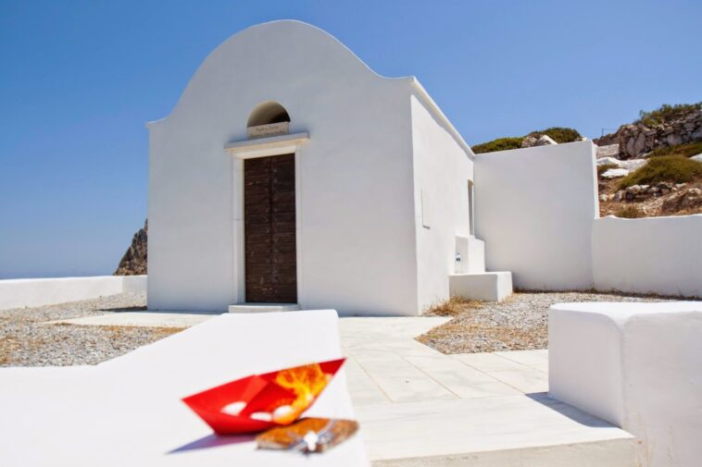](https://mikropragmata.lifo.gr/wp-content/uploads/2020/08/Pantoxara.jpg)

Ο αγιογράφος Α. Σκαλιώτης που ιστόρησε  το ξωκλήσι – τάμα του Ελύτη στη Σίκινο, αγιογράφησε δύο εικόνες της Παντοχαράς. Η μία στο τέμπλο, δίπλα ακριβώς από την Παναγία Παραμυθία, εκεί δηλαδή που το εικονογραφικό πρόγραμμα απαιτεί την εικόνα του Αγίου προς τιμήν του οποίου είναι αφιερωμένος ο ναός. Επελέγη εδώ ένας εμφαντικός πλεονασμός: Δυό Παναγίες μαζί στο τέμπλο. Μοιάζει σαν η Παραμυθία να είναι προϋπόθεση της “των Πάντων Χαράς”.

Όπως και οι υπόλοιπες εικόνες του τέμπλου και η Παντοχαρά ολόσωμη! Και ιστορήθηκε και μια φορητή εικόνα της Παντοχαράς, με άλλη χρωματολογική άποψη. Πιο ανάλαφρη, πιο προσιτή, αλλά με την σοβαρότητα στα πρόσωπα αμείωτη! Ο Ελύτης, θαρρώ, πως έβλεπε το παράδοξο της εικόνας και του άρεσε: Η Παντοχαρά δεν αποπνέει χαρά, με την τρέχουσα έννοια, αλλά μια μελαγχολία που είναι απέραντα ευγενική. Απ΄ αυτή την Παναγία πηγάζει η όντως χαρά, δηλαδή η εσωτερική και αληθινή, η διαρκής και μόνιμη, που συνδέεται με μια πνευματικότητα η οποία δεν είναι εκ του κόσμου τούτου.

Αλλά θα μπορούσαμε να πούμε πως και η ποίηση του Ελύτη είναι παρηγορητική, ελεητική, γλυκοφιλούσα και «παντοχαρά» με την ιδέα μιας «άλλης» χαράς που ενέχει θλίψη και μελαγχολία, αλλά και ελπίδα και φως!

Το απολυτίκιο που συνέθεσε κατόπιν παρακλήσεώς μου, ο φίλος ποιητής π. Παναγιώτης Καποδίστριας, ο οποίος διακονεί στη Ζάκυνθο και άρα είχε λόγο να το κάνει και ως εραστής της Ελυτικής ποίησης, τελειώνει με την φράση: “χαίροις, ωραιότης έλλογος, θεοπερίχυτη”.

Τῆς χάριτος γαστέρα,  
χαρᾶς πάντων μητέρα,  
τὴν τὸν ποθεινὸν ἐν τῷ κόσμῳ  
ποιητὴν ἀναβλύζουσαν,  
πανδήμως τιμῶμεν καὶ ἡμεῖς  
σχεδίαν τῷ κλύδωνι σωστικήν,  
οὐρανίσασαν ἀνθρώπων τὸ χοϊκόν,  
τῇ γῇ τὸ θεῖον δεικνῦσα.  
Χαίροις, γλυκυτάτη Παντοχαρά,  
χαίροις, ἐσχάτων πρόναος,  
χαίροις, ὡραιότης ἔλλογος, θεοπερίχυτη.

Όταν το ψάλλαμε στα θυρανοίξια στη Σίκινο, με πλησίασε ένας σοβαρός άνθρωπος ενθουσιασμένος από το κείμενο, και μου είπε: “Αν δεν λεγόταν Παντοχαρά θα ‘πρεπε να ονομαστεί Θεοπερίχυτη αυτή η Παναγιά του Ελύτη”. Κι εγώ σκέφτηκα αμέσως: “Παντοχαρά η θεοπερίχυτη”!

[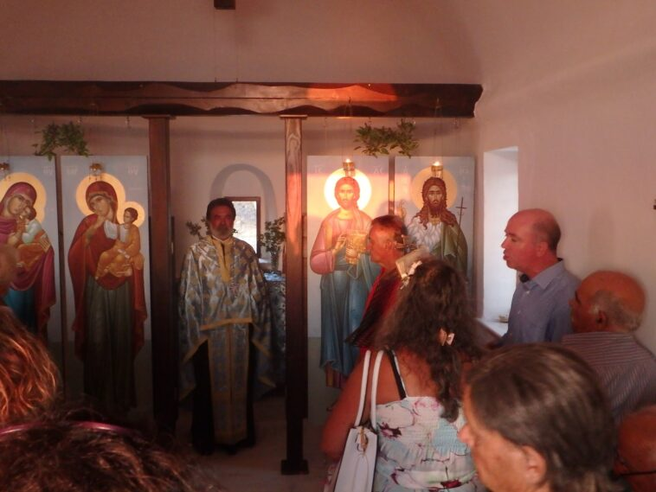](https://mikropragmata.lifo.gr/wp-content/uploads/2020/08/pantoxara11.jpg)

[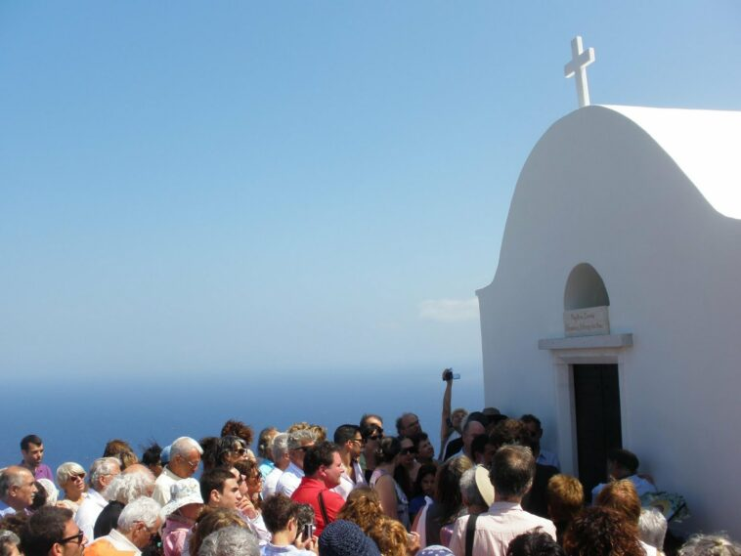](https://mikropragmata.lifo.gr/wp-content/uploads/2020/08/thyranoixia-geniki-apopsi.jpg)

Το εκκλησάκι του Ελύτη γιορτάζει στα εννιάμερα της Παναγίας, δηλ. στην απόδοση της εορτής της Κοιμήσεως της Θεοτόκου, στις 23 Αυγούστου.

Με αφορμή την Παντοχαρά του Ελύτη κι ένα ποίημα του π. Παναγιώτη Καποδίστρια, γραμμένο την ημέρα των θυρανοιξίων του ναΐσκου.

ΤΗΣ ΠΑΝΤΟΧΑΡΑΣ

του Ελύτη

Στη Σίκινο

κινώ το χέρι προς τα Σε

και με βλέμμα κοινό

-εκείνο των φευγάτων-

μετακινώ απ’ το κολάζ

για χάρη Σου στον βράχο

ναό σε γαλάζιο λευκό

σκήτη να ’χεις ευάερη

ευήλια να παρθενεύεις.

(6.8.2011).

[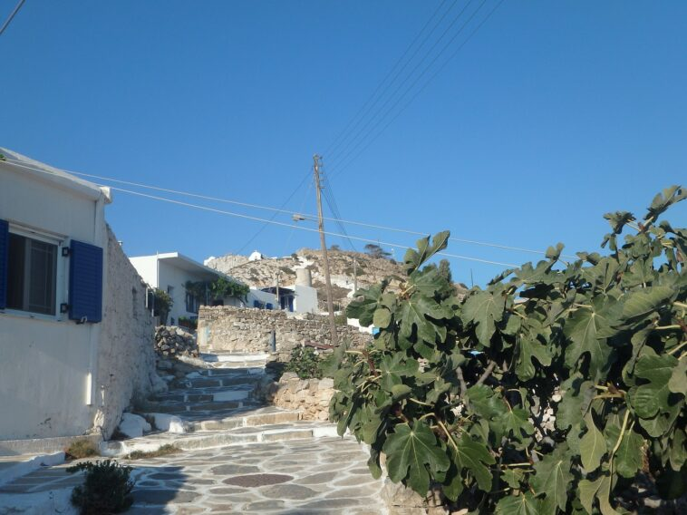](https://mikropragmata.lifo.gr/wp-content/uploads/2020/08/12-21.jpg)

[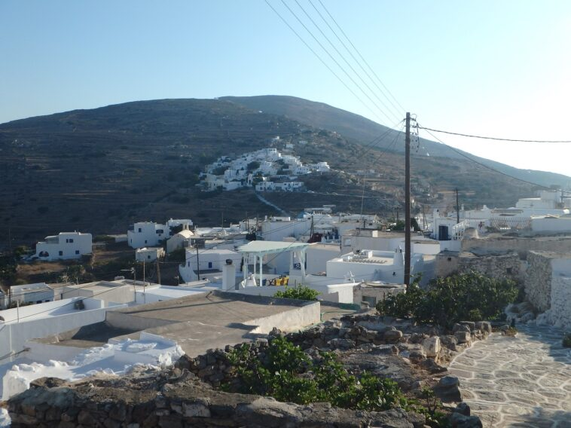](https://mikropragmata.lifo.gr/wp-content/uploads/2020/08/15-20.jpg)

[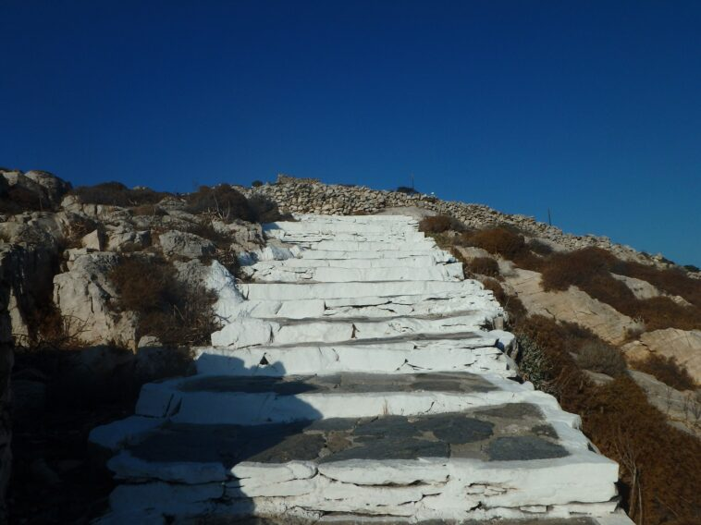](https://mikropragmata.lifo.gr/wp-content/uploads/2020/08/21-1.jpg)

[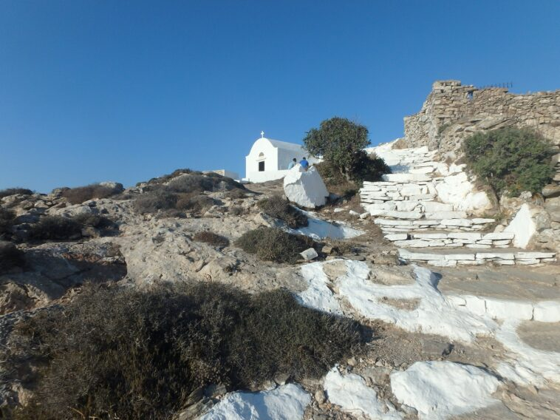](https://mikropragmata.lifo.gr/wp-content/uploads/2020/08/25.jpg)

[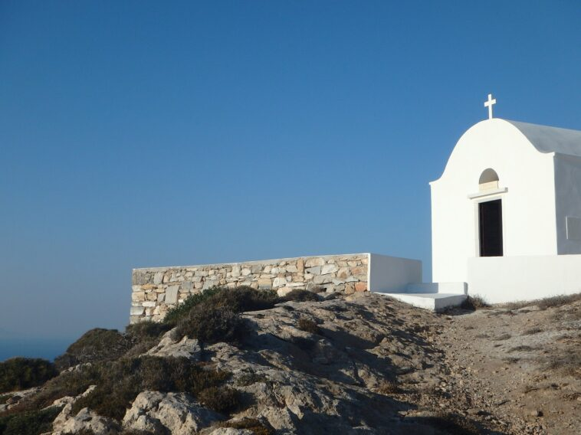](https://mikropragmata.lifo.gr/wp-content/uploads/2020/08/27.jpg)

[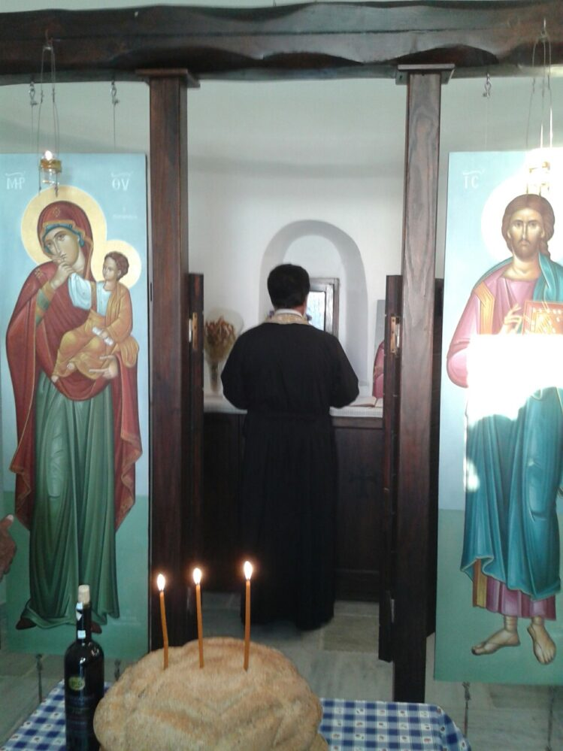](https://mikropragmata.lifo.gr/wp-content/uploads/2020/08/20170804_194133_resized.jpg)

[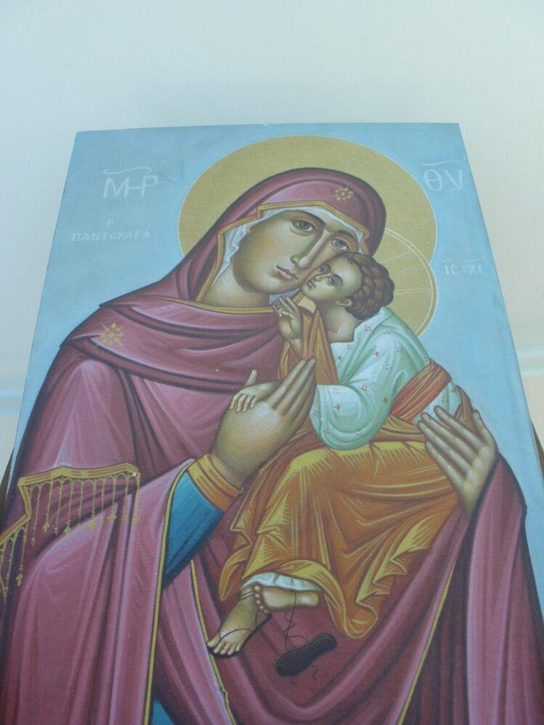](https://mikropragmata.lifo.gr/wp-content/uploads/2020/08/eikona-tis-pantoxaras.jpg)

[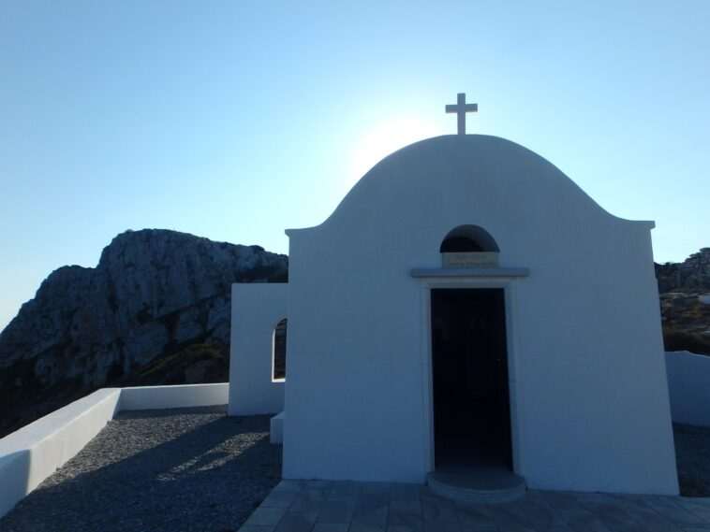](https://mikropragmata.lifo.gr/wp-content/uploads/2020/08/Pantoxara21.jpg)